**Escuela Normal de Educación Preescolar**

Licenciatura en educación preescolar

CICLO ESCOLAR 2020-2021



**Curso**

Teatro

**Maestro**

Miguel Andrés Rivera Castro

**Alumna**

Yamile Margarita Mercado Esquivel N.L 9

3° “B”

**“La importancia del teatro para el desarrollo humano 2. Mi experiencia con el teatro”**

**Competencias Genéricas:**

* Soluciona problemas y toma decisiones utilizando su pensamiento crítico y creativo.
* Aprende de manera autónoma y muestra iniciativa para autorregularse y fortalecer su desarrollo personal.
* Colabora con diversos actores para generar proyectos innovadores de impacto social y educativo.
* Utiliza las tecnologías de la información y la comunicación de manera crítica.
* Aplica sus habilidades lingüísticas y comunicativas en diversos contextos.

Saltillo, Coahuila a 23 de marzo del 2021

**Índice**

Preguntas de la 1 a la 11……………………………………………3

Preguntas de la 12 a la 22…………………………………………4

Fotografías del títere de gatito……………………………………5

Rúbrica………………………………………………………………6

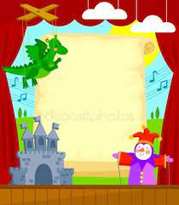

**Historia del teatro**

1. **¿Cómo funcionaba la máscara de teatro?** Como un megáfono.
2. **¿Qúe nos permite hacer la máscara de teatro?** Hacer varios personajes.
3. **¿Quién fue el primer damaturgo del mundo?** Esquilo.
4. **¿Cuál fue el género más importante en Atenas?** La tragedia.
5. **¿De qué trataban las tragedias?** Se basaban en mitos y leyendas conocidos por todos.
6. **¿Esataba permitido que las mujeres actuaran?** No estaba permitido que las mujeres actuaran.
7. **Los coliseos nacen de la idea del anfiteatro, pero el coliseo era para:** mostrar circos de espectáculos gotescos, peleas de gladiadores y combates navales.
8. **¿Cuál era el oficio del bufón?** Entretener a la corte real.
9. **¿En dónde se presentaban las obras de teatro?** En las plazas de la catedrales.
10. **¿Qué es la farsa?** Son obras cómicas donde se pueden utilizar las ridiculeces de las personas.
11. **¿En el renacimiento, quienes se apoderaron de la cultura?** Los artistas y pensadores.
12. **¿Quién crea la imprenta en Alemania?** Gutenberg.
13. **¿Qué nació cuando Italia se llena de artistas?** Nació la comedia del arte, un teatro popular que mezcla obras escritas con las tradiciones del carnaval.
14. **¿Qué personajes surgen de la comedia del arte?** Surgen personajes aventureros y libres como el arlequín y sus amigos.
15. **Antes de que naciera el teatro de actores, nació el Egipto:** el teatro de títeres y marionetas.
16. **¿Qué pasó en la época medieval con la cultura y las artes?** La cultura y las artes se estancaron, los caballeros se la pasaban peleando por sus reinos, princesas y sus castillos.
17. **¿Qué es lo que se mantuvo vivo ya que era muy fácil de transportar de un pueblo a otro?** Los pequeños teatros.
18. **¿Cómo se llamaba el teatro en Londres donde William Shakespeare actuó y dirigió sus obras?** El globo.
19. **¿Qué se pone de moda en el siglo de oro español?** Se ponen de moda los teatros como los conocemos hoy con maquinarias fabulosas.
20. **¿Qué hace mover los decorados con poleas en el teatro?** Las tramoyas.
21. **¿Qué teatro se convirtió el más grande y lujoso en 1875?** L ópera de Paris.
22. **¿Quiénes son los escritores de las obras de teatro?** Los dramaturgos.

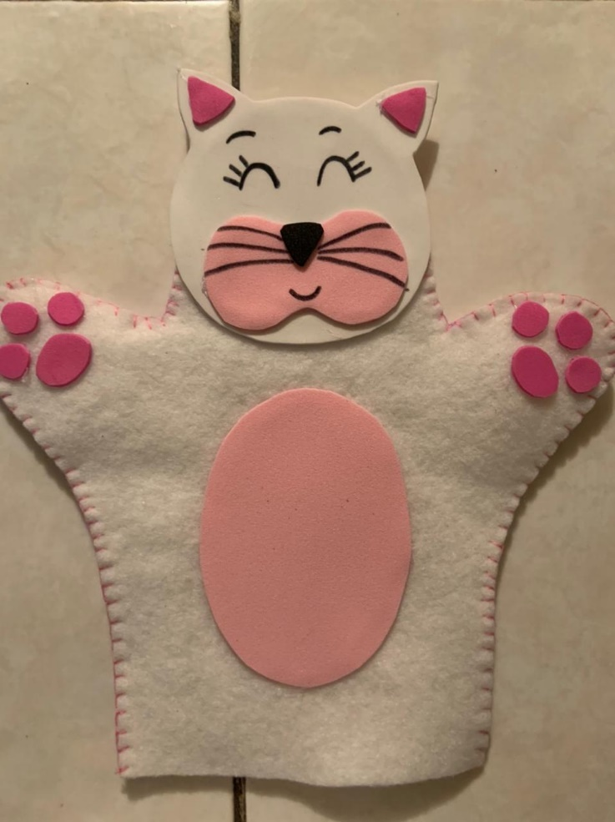**Fotografías del títere de Gatito**



